ИСПОЛНИТЕЛЬНЫЙ КОМИТЕТ  АЛЕКСЕЕВСКОГО  МУНИЦИПАЛЬНОГО РАЙОНА  РЕСПУБЛИКИ ТАТАРСТАН | 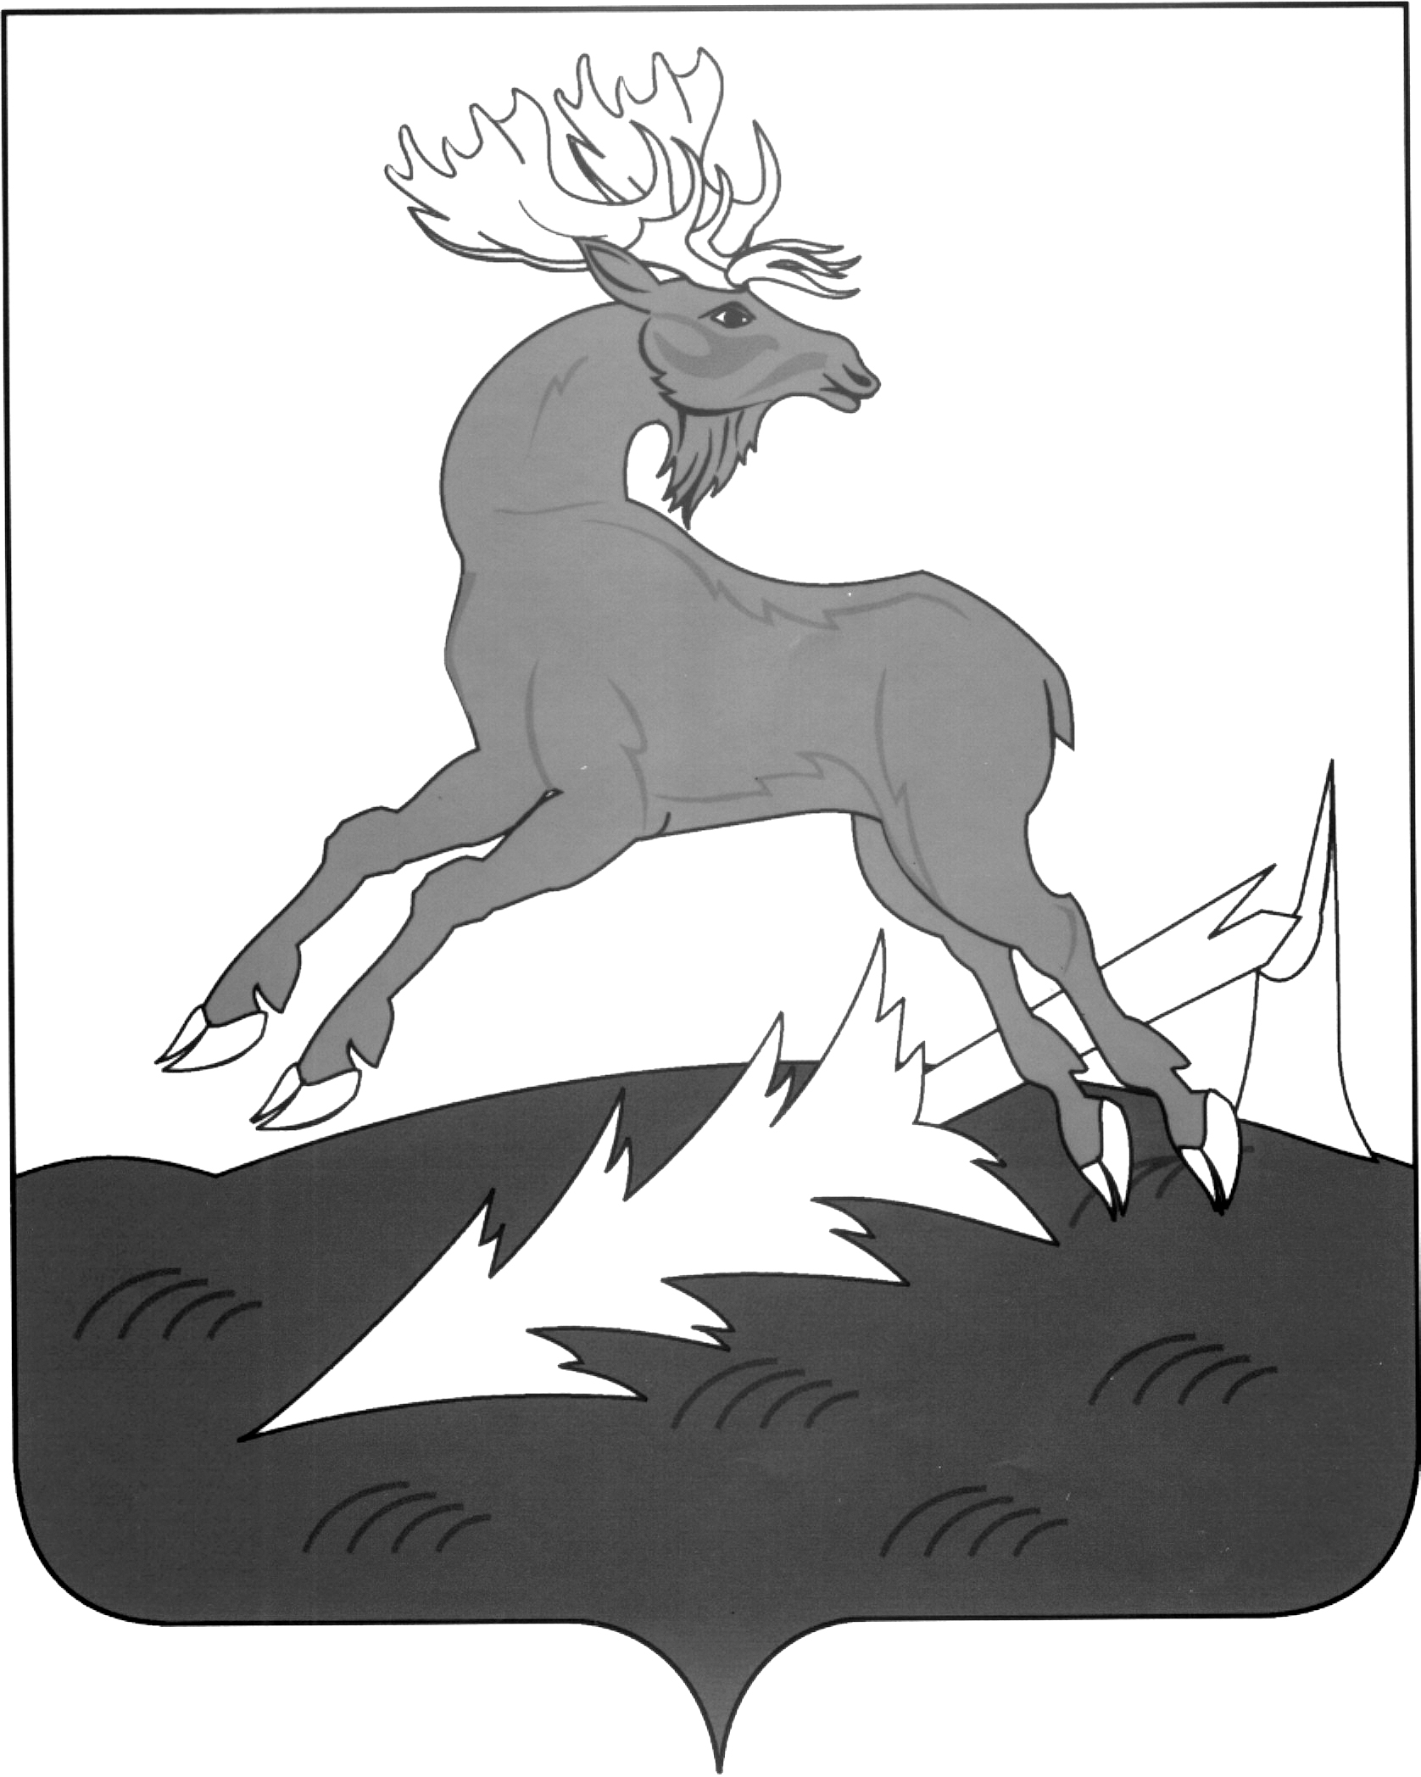 | АЛЕКСЕЕВСК  МУНИЦИПАЛЬ РАЙОНЫНЫҢ  БАШКАРМА КОМИТЕТЫ  ТАТАРСТАН РЕСПУБЛИКАСЫ
ПОСТАНОВЛЕНИЕ  ___10.10.2017_________ | п.г.т.Алексеевское | КАРАР  № __385_____

О Перечне мест
массового пребывания людей
в Алексеевском муниципальном районе

В целях обеспечения общественной безопасности, защиты населения от террористических актов, охраны объектов с массовым пребыванием людей и в соответствии с постановлением Правительства Российской Федерации от 25.03.2015 № 272 «Об утверждении требований к антитеррористической защищенности мест массового пребывания людей и объектов (территорий), подлежащих обязательной охране полицией, и форм паспортов безопасности таких мест и объектов (территорий)», письма Кабинета Министров Республики Татарстан от 05.10.2017 № 20-54/12715 «Об актуализации перечня мест массового пребывания людей».

постановляю:

1.Утвердить Перечень объектов с массовым пребыванием людей (Приложение).
2. Контроль за исполнением настоящего постановления оставляю за собой.

Руководитель
Исполнительного комитета Д.А.Гилязов

Приложение
к постановлению
Исполнительного комитета
Алексеевского муниципального района
от_10.10.2017___№__385___

Перечень
объектов с массовым пребыванием людей
в Алексеевском муниципальном районе

№№ п/п | Наименование объекта | Место расположения | Катего-рия
1 | МБОУ Алексеевская средняя общеобразовательная школа № 1 | 422900, п.г.т.Алексеевское, ул.Некрасова, 38 | 2
2 | МБОУ Алексеевская средняя общеобразовательная школа № 2 | 422900, п.г.т.Алексеевское,  ул.Гоголя, 24 | 2
3 | МБОУ Алексеевская средняя общеобразовательная школа № 3 | 422900, п.г.т. Алексеевское,  ул.Гагарина, 20 | 2
4 | МБОУ Алексеевская начальная школа-детский сад №4 | 422900, п.г.т. Алексеевское, ул.Дорожников, 1А | 3
5 | МБОУ Билярская средняя общеобразовательная школа | 422920, с.Билярск, ул.Ленина, 1 | 2
6 | МБОУ Большеполянская основная общеобразовательная школа | 422914, с.Большие Полянки, ул.Центральная, 16 | 3
7 | МБОУ Большетиганская основная общеобразовательная школа | 422911, с.Большие Тиганы, ул.Абдуллы Баттала, 21 | 3
8 | МБОУ Ерыклинская основная общеобразовательная школа | 422928, с.Ерыкла, ул.Правонабережная, 15а | 3
9 | МБОУ Краснобаранская основная общеобразовательная школа | 422914, с.Красный Баран, ул.Центральная, 40 | 3
10 | МБОУ Куркульская средняя общеобразовательная школа | 422910, с.Куркуль,  ул.Школьная, 12 | 3
11 | МБОУ Лебединская основная общеобразовательная школа | 422906, с.Лебедино, ул.Кооперативная, 5 | 3
12 | МБОУ Левашевская основная общеобразовательная школа | 422907, с.Левашево, ул.Московская, 9 | 3
13 | МБОУ Мокрокурналинская средняя общеобразовательная школа | 422917, с.Мокрые Курнали, ул.Школьная, 13 | 3
14 | МБОУ Родниковская средняя общеобразовательная школа | 422911, с.Родники, ул.Центральная, 11 | 3
15 | МБОУ Ромодановская средняя общеобразовательная школа | 422909, с.Ромодан, ул.Молодежная, 21 | 3
16 | МБОУ Среднетиганская средняя общеобразовательная школа | 422912, с.Средние Тиганы, ул.Школьная, 26 | 3
17 | МБОУ Степношенталинская основная общеобразовательная школа | 422901, с.Степная Шентала, ул.Молодежная, 43
18 | МБОУ Чувашскомайнская основная общеобразовательная школа | 422922, с.Чувашская Майна, ул.Школьная, 7а | 3
19 | МБОУ Сахаровская основная общеобразовательная школа | 422901, с.Сахаровка,  ул.Мирная, 101 | 3
20 | МБОУ Шаминская основная общеобразовательная школа | 422924, с.Шама,  ул.Колхозная, 30 | 3
21 | МБОУ Ялкынская основная общеобразовательная школа | 422908, с.Ялкино,  ул.Гагарина, 40 | 3
22 | МБДОУ Алексеевский детский сад № 1 «Ромашка» | 422900, р.п.Алексеевское,  ул.Павелкина, 30 | 2
23 | МБДОУ Алексеевский детский сад № 2 «Зайчик» | 422900,р.п.Алексеевское ул.Гоголя, 1 в, | 3
24 | МБДОУ Алексеевский детский сад № 3 «Петушок» | 422900, р.п.Алексеевское,  ул.Калинина, 58 | 2
25 | МБДОУ Алексеевский детский сад № 4 «Березка» | 422900,р.п.Алексеевское,  ул.Космонавтов, 22 | 2
26 | МБДОУ Алексеевский детский сад № 5 «Солнышко» | 422900, р.п.Алексеевское,  ул.Набережная, 6"б" | 2
27 | МБДОУ Алексеевский детский сад № 6 «Пчелка» | 422900, р.п.Алексеевское,  ул. Просторная, 35 | 2
28 | МДОУ Билярский детский сад  № 17 «Сказка» | 422920, с.Билярск,  ул.Ленина, 1 | 3
29 | МДОУ Лебяженский детский сад № 24 «Дюймовочка» | 422916, с.Лебяжье,  ул.Гоголя, 14 | 3
30 | МБОУ ДОД «Алексеевская детская школа искусств» | 422900, п.г.т.Алексеевское,  ул.Ленина, 33 | 3
31 | ГАОУСПО «Алексеевский аграрный колледж» | 422900, п.г.т.Алексеевское,  ул.Северная, 8 | 2
32 | Торговый дом «Асылбике» | 422900, пгт.Алексеевское,  ул.Казакова, 10 | 3
33 | Торговый дом «Дулкын» | 422900, пгт.Алексеевское,  ул.Казакова, 9 | 3
34 | Торговый дом «Пятерочка +» | 422900, пгт.Алексеевское,  ул.Павелкина, 23 | 3
35 | Рынок «Карусель» | 422900, пгт.Алексеевское,  ул.Павелкина, 23 | 3
36 | Торговый дом «Асыл» | 422900, пгт.Алексеевское,  ул. Куйбышева, 83 | 3
37 | ТК «Аляска» | 422900, пгт. Алексеевское,  ул. Ленина | 3
38 | ГБУК РТ «Билярский государственный иторико -археологический и природный музей заповедник | н.п. Билярск | 2
39 | ТК «Кызыл Яр» (Пятерочка) | 422900, пгт. Алексеевское,  ул. Подлесная, 48 | 3
40 | ТК «Оазис» | 422900, пгт. Алексеевское,  ул. Павелкина, 31 | 3
41 | Храм Вознесения Христова | 422900, пгт.  Алексеевское, ул.  Соборная площадь, 1 | 2
42 | Соборная Мечеть | 422900, пгт. Алексеевское,  ул. Пушкина, 4 | 3
43 | Детский оздоровительный лагерь «Дубок» | н.п. Билярск | 3

Управляющий делами
Исполнительного комитета Г.А. Юсупова

